K8
Tiết 12: Học Hát: Hò ba lí

Học Hát: Hò ba lí
Dân ca Quảng Nam
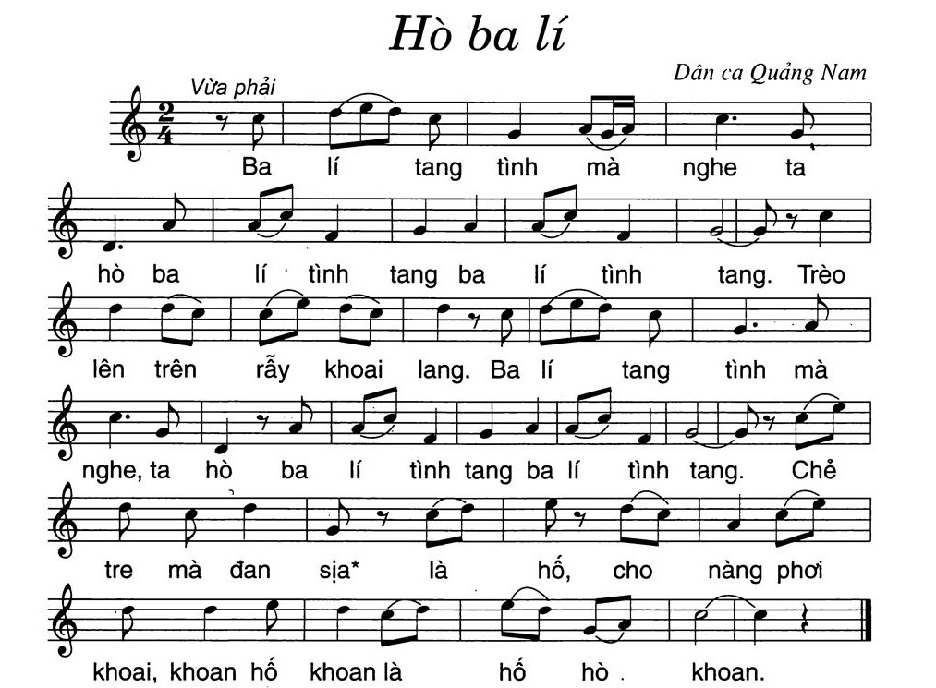

https://video.search.yahoo.com/search/video?fr=mcafee&ei=UTF-8&p=H%C3%B2+ba+l%C3%AD&type=E210US91215G0#id=8&vid=63c90851a6d089f280f2b34050cc37ba&action=click

